Karta pracy – Sposoby przekazywania ciepła

1. Uzupełnij każde zdanie, zaznaczając liczbę przyporządkowaną odpowiedniemu określeniu oraz literę przyporządkowaną odpowiedniemu uzasadnieniu, tak aby zdanie było prawdziwe.
 | W słoneczny dzień czarny papier ogrzewa się | 1/2 |  | niż biały, ponieważ | A/B/C |  | promieniowanie bardziej niż biały.
 | Rozgrzana czarna płytka stygnie | 1/2 |  | niż biała o tej samej temperaturze, ponieważ | A/B/C |  | promieniowanie silniej niż biała.
1. szybciej |  |  | 2. wolniej
A odbija |  |  | B emituje |  |  | C pochłania

2. Połącz opis sytuacji z jej wyjaśnieniem.
- W chłodne dni ubieramy się „na cebulkę”, ponieważ
- Uchwyty garnków wykonuje się z izolatorów ciepła, ponieważ
- W termosie herbata długo jest ciepła, ponieważ
- Budynki „ociepla się” styropianem, ponieważ
- z przestrzeni między podwójnymi ściankami naczynia wypompowano powietrze.
- przestrzeń między warstwami ubrania wypełnia powietrze, które jest bardzo dobrym izolatorem.
- powietrze zamknięte w nim zapewnia dobrą izolację cieplną.
- nie nagrzewają się tak bardzo jak metalowy garnek.
1 - ………. 2 - …….. 3 - ……… 4 - ……

3. Zaznacz w komórce tabeli P, jeśli zdanie jest prawdziwe, lub F, jeśli jest fałszywe.
a | Proces przewodzenia ciepła pomiędzy dwoma ciałami ustaje po wyrównaniu się ich temperatur. | P / F
b | Ciepły grzejnik powoduje wzrost temperatury w pomieszczeniu głównie dzięki zjawisku przewodnictwa cieplnego. | P / F
c | Przewodnictwo cieplne polega na przekazywaniu energii kinetycznej między cząsteczkami ciała lub zetkniętymi ciałami w wyniku ich zderzeń. | P / F
d | W dzień ciemny asfalt nagrzewa się bardziej niż śnieg na poboczu drogi. |  | P / F
e | Zjawisko przekazywania energii przez promieniowanie może zachodzić w próżni. |  | P / F

4. Zaznacz w komórce tabeli P, jeśli zdanie jest prawdziwe, lub F, jeśli jest fałszywe.
a | Ciała izolowane termicznie od otoczenia mogą wymieniać pomiędzy sobą energie tak, że ciepło pobrane jest równe oddanemu. | P / F
b | Powierzchnia kalorymetru jest jasna i wypolerowana, aby ograniczyć oddawanie ciepła przez promieniowanie. | P / F
c | Powierzchnie jasne i błyszczące lepiej emitują promieniowanie cieplne niż powierzchnie ciemne  i matowe. | P / F

5. Uzupełnij tabelę
Zjawisko | Sposób przekazywania ciepła
a) ogrzewanie powierzchni Księżyca przez Słońce
b) ogrzewanie całego powietrza w pokoju za pomocą kaloryferów
c) stygnięcie ogrzanego przez Słońce satelity
d) ogrzewanie powietrza w pokoju grzejnikiem elektrycznym
e) nagrzewanie powierzchni Ziemi przez Słońce

6. Wyobraź sobie, że chcesz ochłodzić gorącą zawartość garnka za pomocą dużej, zimnej kamiennej płyty, którą można położyć na garnku lub umieścić pod garnkiem. Uzupełnij zdanie. Wybierz stwierdzenie 1. albo 2. oraz jego uzasadnienie A albo B.
Proces chłodzenia zawartości garnka będzie zachodził szybciej, gdy zimną płytę położymy 1/2, ponieważ A/B.
1 pod garnkiem | A ochłodzona przez płytę zimna woda w wyniku konwekcji będzie opadać na dno
2 nad garnkiem | B ochłodzona przez płytę zimna woda będzie unosić się ku górze

7. Na wykresie przedstawiono zależność temperatury od czasu dla jednakowych mas wody znajdujących się w dwóch kubkach – porcelanowym (I) i metalowym (II).
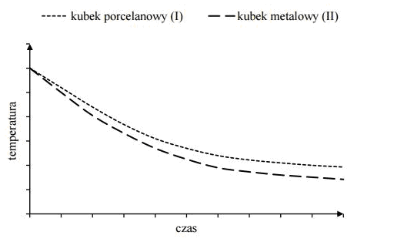
Woda stygnie wolniej w kubku:
A | porcelanowym | ponieważ taki kubek | 1. | jest złym przewodnikiem ciepła
B | metalowym | ponieważ taki kubek | 2. | jest dobrym przewodnikiem ciepła

